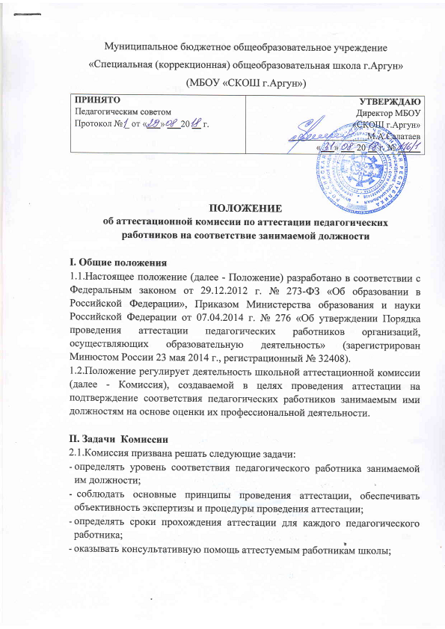

* обобщать итоги аттестационной работы с педагогическими работниками школы.

**III. Организация работы Комиссии**

3.1.Комиссия создается после рассмотрения кандидатур на заседании педагогического совета приказом директора организации в составе председателя комиссии, заместителя председателя, секретаря и членов комиссии сроком на 3 года.

3.2.Все изменения в состав Комиссии в период действия ее полномочий вносятся педагогическим советом и утверждаются директором организации.

3.3.В состав Комиссии в обязательном порядке включается представитель выборного органа первичной профсоюзной организации.

Комиссия в исключительных случаях с целью определения уровня профессионализма работника и его соответствия занимаемой должности может проводить аттестацию по инициативе администрации или педагогического совета школы.

3.4.Аттестацию педагогических кадров на соответствие занимаемой должности Комиссия проводит в соответствии с утвержденным графиком на своем заседании с участием педагогического работника.

3.5.Заседание Комиссии считается правомочным, если на нем присутствуют не менее двух третей от общего числа членов Комиссии. В случае отсутствия педагогического работника в день аттестации на заседании Комиссии по уважительным причинам, его аттестация переносится на другую дату, и в график аттестации вносятся соответствующие изменения. При неявке педагогического работника на заседание Комиссии без уважительной причины Комиссия проводит аттестацию в его отсутствие. Комиссия рассматривает представление, дополнительные сведения, представленные самим педагогическим работником, характеризующие его профессиональную деятельность (в случае их представления).

3.6.По результатам аттестации педагогического работника Комиссия принимает одно из следующих решений:

* соответствует занимаемой должности (указывается должность педагогического работника);
* не соответствует занимаемой должности (указывается должность педагогического работника).

Решение принимается Комиссией в отсутствие аттестуемого педагогического работника открытым голосованием большинством голосов членов Комиссии, педагогического работника.

При прохождении аттестации педагогический работник, являющийся членом Комиссии, не участвует в голосовании по своей кандидатуре.

В случаях, когда не менее половины членов Комиссии, присутствующих на заседании, проголосовали за решение о соответствии работника занимаемой должности, педагогический работник признается соответствующим занимаемой должности.

Результаты аттестации педагогического работника, непосредственно присутствующего на заседании Комиссии, сообщаются ему после подведения итогов голосования.

Результаты аттестации педагогических работников заносятся в протокол, подписываемый председателем, заместителем председателя, секретарем и членами Комиссии, присутствовавшими на заседании, который хранится с представлениями, дополнительными сведениями, представленными самими педагогическими работниками, характеризующими их профессиональную деятельность (в случае их наличия), у директора организации.

На педагогического работника, прошедшего аттестацию, не позднее двух рабочих дней со дня ее проведения секретарем Комиссии составляется выписка из протокола, содержащая сведения о фамилии, имени, отчестве (при наличии) аттестуемого, наименовании его должности, дате заседания Комиссии, результатах голосования, о принятом Комиссией решении. Директор организации знакомит педагогического работника с выпиской их протокола под роспись в течение трех рабочих дней после ее составления. Выписка из протокола хранится в личном деле педагогического работника. Комиссия дает рекомендации директору организации о возможности назначения на соответствующие должности педагогических работников лиц, не имеющих специальной подготовки или стажа работы, установленных в разделе «Требования к квалификации» раздела «Квалификационные характеристики должностей работников образования» Единого квалификационного справочника должностей руководителей, специалистов и служащих и (или) профессиональными стандартами, но обладающих достаточным практическим опытом и компетентностью, выполняющих качественно и в полном объеме возложенные на них должностные обязанности.

**IV. Права и обязанности Комиссии** Члены Комиссии имеют право:

4.1.Запрашивать у аттестуемого дополнительную документацию и статистические данные, необходимые для аттестации на соответствие занимаемой должности.

4.2.Привлекать для проведения экспертизы профессиональной компетентности учителя специалистов соответствующей предметной области.

4.3.Давать обязательные для исполнения распоряжения и указания в пределах своей компетенции.

4.4.Готовить проекты распоряжений и приказов по вопросам аттестации педагогических работников и предоставлять их на рассмотрение директору организации.

4.5.Вносить предложения по совершенствованию деятельности Комиссии;

4.6.Представлять членов Комиссии и экспертов к поощрению директором организации.

4.7.Обращаться за консультациями по проблемам аттестации в муниципальный орган управления образованием в интересах совершенствования своей работы.

4.8.Разрабатывать рекомендации по совершенствованию аттестационных процедур.

4.9.Повышать профессиональную квалификацию удобным для себя способом.

Члены Комиссии обязаны:

4.10.Соблюдать основные принципы проведения аттестации: коллегиальность, гласность, открытость, обеспечивающие объективное отношение к аттестуемым педагогическим работникам, недопустимость дискриминации при проведении аттестации.

**V. Контроль деятельности Комиссии**

5.1.Контроль деятельности Комиссии осуществляется директором организации, его заместителем по учебно-воспитательной работе в соответствии с планом внутришкольного контроля, утвержденным директором.